МОУ «Средняя общеобразовательная школа с углубленным изучением отдельных предметов № 24»

Урок по русскому языку
Тема: «Заглавная буква в словах»
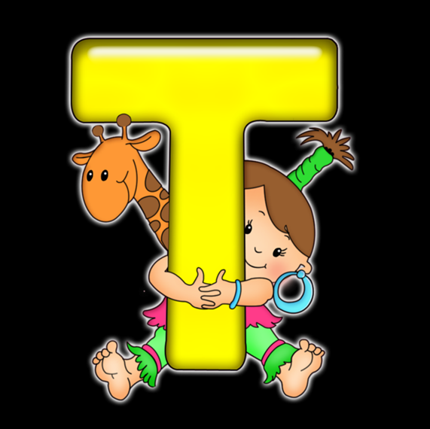
1 класс

Учитель: Стрежнева М.В.

г. о. Саранск, 2015 год
Ход урока:
Слайд 1.
1. Оргмомент. Рефлексия.
Уч.: Прозвенел звонок. Встали все прямо. (звучит музыка) Сделаем точечный массаж. Садимся на свои места.
Встало солнышко давно,
Заглянуло к нам в окно.
Нас оно торопит в класс,
Русский язык у нас сейчас!
- Улыбнемся и мы нашему символу - солнышку, улыбнемся друг другу и нашим гостям. Пусть сегодняшний урок пройдет с пользой для нас всех. Удачи вам!
Слайд 2.
2. Минутка чистописания.
Уч.: Откроем тетради (стих). Запишем число и классная работа (уже записано на доске). При письме обратите внимание на высоту, ширину букв, правильность соединений элементов букв, следите за наклоном (дети пишут).
- Сегодня на уроке дежурными буквами будут: М Л П Т (учитель пишет на доске).
- Посмотрите внимательно и скажите, что общего между ними? (ответы детей)
- Напишите очень красиво одну строчку букв (дети пишут).
- Обведите в кружочек ту букву, какая у вас лучше всего получилась, по-вашему (спросить о буквах).
Слайд 3.
3. Актуализация знаний.
Уч.: Буква обычная выросла вдруг,
Выросла выше букв – подруг.
Смотрят с почтеньем на букву подруги.
Но почему? За какие заслуги?
Буква расти сама не хотела,
Букве поручено важное дело.
Ставится в слове не зря и не просто
Буква такого высоко роста.
- Как вы думаете, ребята, чему будет посвящен наш сегодняшний урок русского языка? (ответы детей)
- Да, верно, мы будем повторять и закреплять правила написания слов с заглавной буквы.
Слайд 4.
4. Закрепление изученных знаний.
Уч.: Сейчас я расскажу вам историю, которая произошла в одной школе. На уроке русского языка учительница попросила ребят записать слово «СЕРЕЖКА». Ира записала его так - «сережка», а Ваня вот так – «Сережка». Как вы думаете, кто из ребят прав: Ира или Ваня? (ответы детей, при которых оцениваются варианты других ребят)
- Оказывается правы оба ученика. Когда мы напишем слово «СЕРЕЖКА» с заглавной буквы? (когда имя мальчика) А когда со строчной буквы? (когда речь идет о предмете)
- Составьте предложения, когда слово «СЕРЕЖКА» напишем с заглавной буквы, и когда напишем со строчной (ответы детей).
- А теперь мальчики запишут предложение, когда это слово обозначает имя мальчика, а девочки, когда оно обозначает предмет (записывают предложение).
- Скажите, какие слова вы написали с заглавной буквы в своих предложениях? (ответы)
- Сделаем вывод: начало предложений и имена людей пишутся с заглавной буквы.
Слайд 5.
Уч.: Следующее задание выполним по группам. Разбейтесь на группы по 4-5 человек. Каждая группа выбирает себе букву (листочки) и за одну минуту вспомнит, как можно больше имен, которые начинаются на эту букву. Не забывайте о правилах работы в группах: обсуждаем тихо, совместно, выбираем человека, кто будет отвечать. Итак, время прошло.
- Проверим, что у вас получилось. Оцените работу своих групп.
- Сделаем вывод: как пишутся имена людей? (ответы детей)
Слайд 6.
Уч.: У человека кроме имени, есть еще и отчество и фамилия. А как будут писаться эти слова? (ответы детей)
- Напоминаю вам, что меня зовут Стрежнева Марина Викторовна. А как вас? (ответы детей)
- Когда вас так будут звать? (ответы детей)
- Запишите в тетрадь ваше имя, отчество и фамилию (запись в тетрадь).
- Какое из слов было трудно записать? (ответы детей)
- Сделаем вывод: как же пишутся имена, отчества и фамилия людей? (ответы детей)
5. Разминка для пальчиков.
Уч.: Давайте сделаем разминку для пальчиков (вместе с учителем разминают пальчики).
6. Закрепление изученных знаний.
Уч.: Ребята, кто такой друг? (ответы детей)
- Кого мы называем другом? (ответы детей)
- А для вас, ребята, кто является другом? (ответы детей)
- Некоторые из вас назвали друзьями животных. А почему? (ответы детей)
- А есть ли имена у животных? (ответы детей) Как они называются? (клички)
- У многих из вас есть друзья – домашние животные. Как их зовут, скажите (ответы детей).
- Предлагаю поработать с тренажером. Вставьте нужную букву (работа с тренажером на ПК)
- Сделаем вывод: как же пишутся клички животных? (ответы детей)
- А у нас сегодня есть еще один гость. Вот он (мишка)! Он теперь будет нашим одноклассником. Но у него нет клички. Помогите мне придумать ему кличку. (ответы детей). Итак, нашего мишку будут звать … А с какой буквы мы будем писать его кличку? (ответы детей)
- Теперь мишка – наш одноклассник и предлагает нам немного отдохнуть. Он так любит танцевать.
7. Физминутка.
Уч.: Отдохнем немного с мишкой и со смайликом (презентация).
Слайд 7.
8. Закрепление изученных знаний.
Уч.: Продолжим работу. Посмотрите на фотографию на слайде. Что это за место? (ответы детей)
- А где оно находится? (ответы детей)
- Что такое Москва? (ответы детей)
Слайд 8.
Уч.: А кто узнал это место? (ответы детей)
- Где находится оно? (ответы детей)
- А что такое Саранск? (ответы детей)
- Саранск – наш родной город, потому что мы в нем родились. Вот уже несколько раз подряд Саранск признан самым чистым и благоустроенным городом. Мы должны гордиться этим и беречь наш родной город.
- Москва – это столица России, а Саранск? (ответы детей) Да, Саранск – столица Республики Мордовия. Слова, которые мы сейчас называли: Саранск, Москва, Россия, Мордовия – что это такое? (ответы детей)
- Ребята, а как мы их будем писать? (ответы детей)
- А в каких ситуациях нам пригодится их писать? (ответы детей)
- Да, каждый человек имеет свой адрес, по которому проживает. Вы знаете свой полный адрес? (ответы детей)
- Теперь наш новый друг и одноклассник Мишка будет жить здесь в классе. Давайте поможем ему написать его полный адрес (дети пишут в тетради).
Слайд 9.
Уч.: Россия, Республика Мордовия, г. о. Саранск, улица Серадзская, д. 26 А, каб. № 26.
- Сделаем вывод: как же пишутся все географические названия? (ответы детей)
- Теперь Мишка имеет место прописке, и я вручаю ему документ по прописке (вручается документ). Мишка может получать письма и сам их писать.
- А мы будем с ним дружить, помогать ему во всем и заботиться о нем.
Слайд 10.
Уч.: Наш урок подходит к концу. Какую тему мы сегодня повторяли? (ответы детей)
Послушаем стихотворение:
Ставится буква
У строчки вначале,
Чтобы начало все замечали.
Имя, фамилия пишутся с нею,
Чтобы заметней им быть и виднее,
Чтобы звучали громко и гордо
Имя твое, имя улицы, города.
Большая буква - совсем не пустяк,
В букве большой – уважения знак.
- Сделаем вывод: какие же слова пишутся с заглавной буквы?(ответы детей)
- Все эти слова, ребята, называются именами собственными, о которых мы будем еще говорить на уроках русского языка.
9. Самооценка.
Уч.: А теперь нам надо оценить свою работу. Поработаем с пультами (регистрация, выбор ответа и результаты)
-Не забудьте отметить ваш смайлик в еженедельниках.
- Я тоже довольна вашей работой на уроке. Каждый сегодня получает медальку.
10. Домашнее задание.
Уч.: Дома я предлагаю вам подготовить рассказ о себе, используя имена собственные. А помогут вам в этом вопросы, которые записаны на листочках.
Закончен урок, и выполнен план,
Спасибо, ребята, огромное вам.
За то, что упорно и дружно трудились,
Что на уроке вы так пригодились!

